Об утверждении плана по управлению пастбищами Кызылкогинского района и их использованию на 2017-2018 годы
Утративший силу
Решение Кызылкогинского районного маслихата Атырауской области от 6 декабря 2017 года № XVIII-1. Зарегистрировано Департаментом юстиции Атырауской области 22 декабря 2017 года № 4018. Утратило силу решением Кызылкогинского районного маслихата Атырауской области от 2 февраля 2018 года N XXI-1
Сноска. Утратило силу решением Кызылкогинского районного маслихата Атырауской области от 02.02.2018 N XXI-1.
В соответствии со статьей 6 Закона Республики Казахстан от 23 января 2001 года "О местном государственном управлении и самоуправлении в Республике Казахстан", со статьями 8, 13 Закона Республики Казахстан от 20 февраля 2017 года "О пастбищах" районный маслихат РЕШИЛ:
1. Утвердить план по управлению пастбищами Кызылкогинского района и их использованию на 2017-2018 годы согласно приложению.
2. Контроль за исполнением настоящего решения возложить на постоянную комиссию (А. Баймуратова) районного маслихата по вопросам бюджета, финансов, экономики, развитию предпринимательства, аграрным вопросам и экологии.
3. Настоящее решение вступает в силу со дня государственной регистрации в органах юстиции, вводится в действие по истечении десяти календарных дней после дня его первого официального опубликования.
Председатель сессии,  секретарь районного маслихата: | Т. Бейскали
Утверждено решением
Кызылкогинского районного
маслихата от "6" декабря 2017 года № XVIII-1
Приложение к решению
Кызылкогинского районного
маслихата от "6" декабря 2017 года № XVIII-1
ПЛАН
По управлению пастбищами
Кызылкогинского района и их использованию на 2017-2018 годы
Введение
В Кызылкогинском районе, как и в стране в целом, земельные отношения в области сельского хозяйства были регламентированы в основном Земельным кодексом Республики Казахстан и Законом "О крестьянском и фермерском хозяйстве". Теперь, начиная с этого года, правовые отношения с использованием пастбищных угодий будут управляться и организовываться Законом Республики Казахстан от 20 февраля 2017 года "О пастбищах" (далее – Закон). Законом определены мероприятия по регулированию рационального использования пастбищных угодий в стране, а также мероприятия местных исполнительных органов и хозяйствующих организаций относительно системы организации, управления и планирования на отдаленных и сезонных выпасах. Для проведения систематической работы установлены и уточнены нормы.
Площадь Кызылкогинского района составляет 2488423 гектар, 1545745 гектар из которых считаются пастбищами. В настоящее время используется только 407231 тысячи гектар пастбищных угодий, 73,0 процента земли в категории запаса из-за неиспользования.
В настоящее время в районе 10 сельских округов, где 2 товарищество с ограниченной ответственностью, 1 производственный кооператив, 187 крестьянских хозяйства занимающихся животноводством и многие семьи содержат скот, продукцию используют для своих нужд. У них 75239 голов овец и коз, 21348 голов крупно рогатого 6928 голов лошадей, 1149 голов верблюдов. Около 60 процентов этого скота пасутся на пастбище близ села. Если считать площадь используемых пастбищ по нормативам, установленным на каждый скот, то будет считаться, что скот пасли повторно в одном месте. Это приводит к уменьшению трав и вытаптывание копытами скота ведет к нарушению поверхностных слоев земли, то есть земля подвергается эрозии. Таких "вытоптанных" пастбищ в районе сотни гектаров. Особенно, из-за тесноты пастбищ, земли, подверженные эрозии и лысые места (солончаковые) в основном, занимают земли населенных пунктов и в зонах водопоя.
Поэтому основной целью этого плана в дальнейшем, чтобы не испортить экологическое состояние окружающей среды, на основании приказа Министра сельского хозяйства Республики Казахстан № 3-3/332 от 14 апреля 2015 года "Об утверждении предельно допустимой нормы нагрузки на общую площадь пастбищ" (зарегистрированный в Реестре государственной регистрации нормативных правовых актов № 11064, опубликованный 5 июня 2015 года в информационно-правовой системе "Әділет"), является проведение анализа в соответствии с нормами, утвержденными в зависимости от вида скота, пастбищ, в целом района, проведение работ в соответствии с требованиями нового Закона по восстановлению пастбищ района, по их коренному улучшению, сохранению, освоению целинных земель, их рациональному использованию. Кроме того, основным путем предотвращения эрозии является объединение скота населения сельских округов в зависимости от времени года и периода использования пастбищ содействие организации эффективного использования пастбищ, улучшение состояния скота и пастбищ. Закон направлен на улучшение инфраструктуры пастбищ в нашей стране, предотвращение деградации пастбищ и сохранение экологической целостности их экосистем. А также рассматривает вопросы повышения экологической чистой продукции животноводства.
1. Категории земель и их объемы в районе
Площадь района относится к зонам пустыни-полупустыни. Почва соленая, маловлажная, земля солончаковая. В основном произрастают полынь, серая полынь, травы семейства полынных, в соленой почве произрастают рогач, солончаковый ежовник, гармала, в песчаной почве острец, ковыль, перистый ковыль и другие травы. В отдельные годы, когда весна теплая и влажная, с середины апреля начинают расти эфемерные травы (мортык, конырбас, синбирик, мысык куйрык). Эти травы начинают усыхать через месяц, полтора. Эффективное использование пастбищ, предотвращение его износа связано с размещением каждого скота в зависимости от его хорошо потребляемой травы. (приложение 3 к настоящему плану)
Как видно из таблицы, территория района в связи с природным географическим положением делится на 5 категорий земель. Эти категории земель используются в соответствии с их целями.
Если характеризовать в целом пастбища района, то их производительность непостоянна, меняется из года в год в зависимости от количества дождя и снега.
Урожайность травы может варьироваться от 1,0 до 3 центнеров с гектара, в зависимости от погодных условий года.
Малочисленность травы пастбищ и разобщенность используемых сезонных пастбищ требует выпаса скота в отдаленных весенних, летних и осенне-зимних пастбищах. В отдельные годы, в зависимости от мягкости зимы, скот хозяйственных структур чаще всего бывает на пастбищах.
А 90 процента объема земель района пастбищные угодья (приложение 1 к настоящему плану). Сегодня из них используется только 35 процента или 493,607 тысяч гектаров. Если проанализировать использование действующих пастбищ, то 284200 тысяч гектаров приобретены 187 крестьянскими хозяйствами, 131972 гектаров негосударственными структурами сельского хозяйства.
Только около половины из 103912 гектаров пастбищ, относящихся к категории земель населенных пунктов, орошаемы, то есть эта земля в полной мере в своих целях не используется. А на 277354 гектарах землях запаса 103912гектаров пастбищ или только 31 процент орошаемы. На землях лесного фонда около 2200 гектаров пастбищных угодий. И эти земли необходимо привести в соответствие с действующим земельным законодательством о землепользовании и разработать пути развития потребности в кормах.
В районе ясно наблюдается сезонный характер природных пастбищ. В зависимости от климатических условий, есть фонд, в среднем равный 15 млн. центнерам кормовых единиц, в том числе на летний сезон приходится 20-25 процентов, на весенне-осенний сезон приходится 45-50 процентов и на зимний сезон приходится 25-30 процентов. В настоящее время значительная часть участков бывших пастбищ не используется по различным причинам. У населения нескольких населенных пунктов на руках есть скот. Частные владельцы, некоторые крестьянские хозяйства не уделяют внимания на вывоз животных на плодородные пастбища, на перемену пастбищ. Из-за нахождения скота на одном месте и зимой и летом, земля изнашивается, уменьшаются виды кормовых растений, пастбища выходят из хозяйственного оборота, подвергаясь эррозии.
2. Рациональное использование пастбищ в районе
В районе расположены 10 сельских округов. В основном, в сельских округах большинство животных содержатся на руках, в течение шести- семи месяцев в год пасутся в окрестностях села, то есть скот не отдаляется от села на дистанцию больше 1-2 километров. Сейчас практически большая часть этих земель повреждена, изношена. Потому что во дворах населения содержатся более тысячи животных и скот крестьянских хозяйств, не перекочевавших на выпас на дальние пастбища, соответственно плотность скота в несколько раз превышает размер (норматив), действующий в этом регионе.
Состояние использования пастбищ в районе в настоящее время (приложение 4 к настоящему плану)
Как показано в таблице, из имеющихся в наличии 1738841 гектаров пастбищных угодий практически 16 процентов или 229612 тысяч гектаров применяются для выпаса скота. Большинство этих земель расположены вблизи, а некоторые пастбищные угодья по неизвестной причине используются неэффективно.
При приватизации сельского хозяйства отдаленные от аулов пастбища бывших совхозов остались свободными, возможно тогда оставшиеся на их месте либо на их зимовке товарищества с ограниченной ответственностью, производственные кооперативы, либо скотники, создавшие крестьянские хозяйства, приобрели их без учета. В таких случаях в некоторых округах наблюдается усложнение недостаточности пастбищ. А по району, как было сказано выше, более половины пастбищ не используется.
В настоящее время, из-за несоблюдения порядка использования пастбищ и выпаса большого количества скота, из-за не ухоженности, фонд кормовых растений из года в год уменьшается. Вследствие этого, такие пастбища зарастают такими травами как есекмия, безлистый ежовник, гармала, чертополох и другими крупностебельными растениями, которые животные не едят.
По этому на этом этапе планируем, в населенных пунктах, где много скота организовать выпас скота на отдаленных пастбищах с водопоем и разделить их на 2 участка. Поочередное их использование, то есть. использование с заменой (1 участок используется в период первого выпаса, 2 участок – от середины до конца периода выпаса) позволит восстановить растения. Надеемся, что собственники земель убедятся в обновлении полей, пастбищ, что в дальнейшем откроет путь к сезонной эксплуатации земли.
В целом, на научно-обоснованной практике для сохранения продуктивности пастбищ на долгие годы, пользователям пастбищ необходимо учитывать три основных требования:
1) На пастбищном участке соблюдать нормы количества скота;
2) После использования пастбищ 30-40 процентов валового продукта должны быть сохранены;
После выпаса скота на пастбище, растения должны быть высотой 4-5 сантиметра. Потому что скот съедает практически все листья растений, к зиме в их фонде остается меньше питательных веществ. Иногда зимой обмораживаются, а выжившие, хотя и расцветают весной, травянистость будет плохого качества.
3) Строгое соблюдение сроков выпаса скота. Выпас скота весной необходимо начинать после 10-12 дней после того, как многие многолетние травы начнут ворситься (семейства зерновых), а другие обрастать ветвями (частично кустарники).
Несоблюдение этих правил ведет к резкому снижению продукции пастбищ в следующем году. Но, тем не менее, известно, что травянистость пастбищ в течение года меняется по разным причинам.
Сегодня, коренным образом изменился геоботанический состав растительности сенокосных угодий и пастбищ в целом. Такая ситуация требует проведения других агротехнических мероприятий и мелиорации земель. Способ, требующий восстановления роста травы, переменных пастбищ для изношенных пастбищ следует вести на научной основе.
Сведения о ветеринарно-санитарных объектах в районе (приложение 5 к настоящему плану)
Ветеринарные пункты в районе полностью укомплектованы специалистами ветеринарами, полностью оборудованы (компьютеры, холодильники, необходимые инструменты). Перед выгоном на выпас скота сельских округов полностью выполняются запланированные ежегодные противоэпизоотические мероприятия, работы по ветеринарной профилактической прививке, аллергические и серологические проверочные работы. Проходят ветеринарный осмотр на пастбищах вблизи сел. В округах, указанных в таблице, указаны места купания скота. Небрежное содержание скота, отсутствие контроля при случке, при окоте скота, отсутствие контроля за здоровьем скота, нарушение правил объединения, группировки скота и другие приводит к распространению инфекции среди животных. Поэтому при использовании пастбищ и содержании скота необходимо строго соблюдать ветеринарно-санитарные и зоогигиенические правила. В местах возникновения заболевания должны быть проведены работы по вакцинации животных, дезинфекции, дератизации.
Трупы животных и преднамеренно отловленных и уничтоженных бродячих собак и кошек выбрасываются в специальные скотомогильники. Эти скотомогильники соответствуют современным ветеринарным требованиям.
3. Организация сезонной эксплуатации пастбищ населенных пунктов
В районе 25 населенных пунктов. Площадь всех их земель 134662 тысяч гектаров, из которых 130 210 тысяч гектаров пастбища. Этих пастбищ в расчете на соответствующее количество каждого скота частных подворий в населенных пунктах очень мало. Например, в селе Миялы 2530 голов крупно рогатого, 8952 голов овец и коз, 419 голов лошадей, 21 голов верблюдов. Этим животным в соответствующих размерах необходимо 73635 гектаров пастбищ, а в поселке 3200 гектаров, то есть. 70435 гектаров пастбищ не хватает. Поэтому планируется кроме ежедневного поголовья скота каждой семьи, объединив, в соответствии с ветеринарными требованиями, в зависимости от вида животных, организовать выпас на пастбище запаса поселка. Конечно, должны полностью решиться вопросы необходимые для условий объединения скота жителей села для выпаса, то есть такие как заработная плата семьи, пасущей скот, или бригады, бытовые, социальные вопросы. А также, в населенных пунктах должны обеспечить пастухов юртами, гарантировать безопасность животных и человека. Этот шаг, в соответствии с поручением Главы государства, станет еще одним шагом интеграции кооперативов. А недостающие пастбища для скотов крестьянских хозяйств поселка будут разрешаться путем предоставления в аренду дополнительных земель и расширения объема(приложение 2 к настоящему плану).
По Уильскому сельскому округу: Площадь Уильского сельского округа составляет 105718 гектара, из них 98,8 процентов, то есть 18939 гектаров пастбищные угодья. 17725 гектаров этих пастбищных угодий в эксплуатации частных хозяйств округа, 108350 гектара в эксплуатации крестьянских хозяйств. Скот жителей округа равномерно обеспечен пастбищами. А недостающие крестьянским хозяйствам округа 10,0 гектаров пастбищ планируется предоставить в аренду (прилагается приложение 2).
Так можно охарактеризовать использование пастбищ во всех округах.
Обеспеченность пастбищами скота жителей населенных пунктов Кызылкогинского района (приложение 6 к настоящему плану).
4. Разработка схемы обращения пастбища в целях эффективного использования отдаленных пастбищ
Площадь пастбищ Кызылкогинского района полностью обеспечивает поголовье скота. Вообще, на практике научно доказано, что годовой баланс кормов составляет 60-70 процентов фуража. Для того, чтобы пастбища вокруг сел отдышались, отдохнули, следует использовать сезонные пастбища путем традиционных выездов. На дальних сезонных пастбищах следует пасти скот на заранее установленных участках. А также, самое главное, с научной точки зрения и в рамках закона необходимо формирование скота на пастбищах, богатых полезными веществами и легко усваиваемых природных пастбищах. Эффективное использование пастбищ производится путем чередования его различных схем. Под пастбищеоборотом понимается система мер, направленная на улучшение природных пастбищ от одного года или повторяющаяся через несколько лет без снижения его продуктивности. Например, в нашей области можно организовать полевой и песочный выпас скота и использование пастбищ, чередуя в годовом круге 4 сезона. В 1 год – весной, во 2 год – осенью, в 3 год – летом, в 4-зимой, весной. Так, пастбища используются в зависимости от условий геоботаники, водоснабжения. Это как пример. В целом, применение пастбищеоборота и системы использования окружения, чередование по сезонам, позволяет сохранить продуктивность растений.
Максимально удобное для пастбищ Жангелдинского, Мукурского сельских округов с распространенной полынью и различными травами – во все сезоны, по порядку, ежегодный выпас скота с составлением 4- поясного пастбищеоборота.
Каждый загон должен быть использован только в течение одного сезона, если участок используется весной, в следующем году этот участок должен использоваться летом, а в следующем году – осенью. Только в этом случае растительность пастбищ может дать семена и изношенные участки могут восстановить прежнюю производительность.
А также, в условиях пустынных и полупустынных пастбищ можно предложить следующие схемы переходных пастбищ и сенокосооборотов. Для восстановления способностей роста трав изношенных пастбищ благоприятно использовать трехлетний переходный пастбищный и сенокосный оборот.
В 1 год- травы засеиваются массово или дополнительно, расслабляются;
во 2 год- травы расслабляются или вырубаются (после созревания семян трав);
в 3 год- скот пасется или повторяется в четырехгодичной последовательности, размещенный в обороте в предыдущих годах;
в 3-4 годы- скот пасется.
Для коренного улучшения пастбищ рекомендуется выращивать изень, ячмень, пырей, полынно подобные аридные культуры. Эти растения хорошо переносят засушливость воздуха и почвы, в самые засушливые годы приостанавливают свой рост и развитие, а при выпадении осадков быстро используя влагу, начинают оперативно развиваться, что будет очень важным в природных условиях всех районов. Здесь большой резерв размножения кормовых растений.
В таком порядке, можно сделать пяти-шести годовой пастбищеоборот и площадь выпаса скота изменится в зависимости от производительности травы, стабильности, роста поголовья скота.
5. Заключение
Развитие животноводческой отрасли в стране связаны в первую очередь с постоянным налаживанием кормовой базы и его укреплением. Основным составом кормов скота является травянистость пастбищ. В соответствии с требованиями Закона организация эффективного использования земель в районе, требует нескольких мероприятий в системе управления, планирования. Сегодня вопросы рационального и устойчивого управления пастбищными ресурсами актуальны. О необходимости возрождения отечественного животноводства, с учетом исторически сложившихся традиций, а также научно-технического управления отметил Глава государства в Стратегии "Казахстан-2050".
Одним словом в настоящем плане предусмотрены конкретные меры, регулирующие аккуратное использование природных пастбищ для развития животноводства в районе. Если в районе наладить эффективное использование пастбищных угодий, можно повысить поголовье скота, производимого им молока, мяса и других продуктов.
Приложение 1 к плану по управлению
пастбищами Кызылкогинского района
и их использованию на 2017-2018 годы

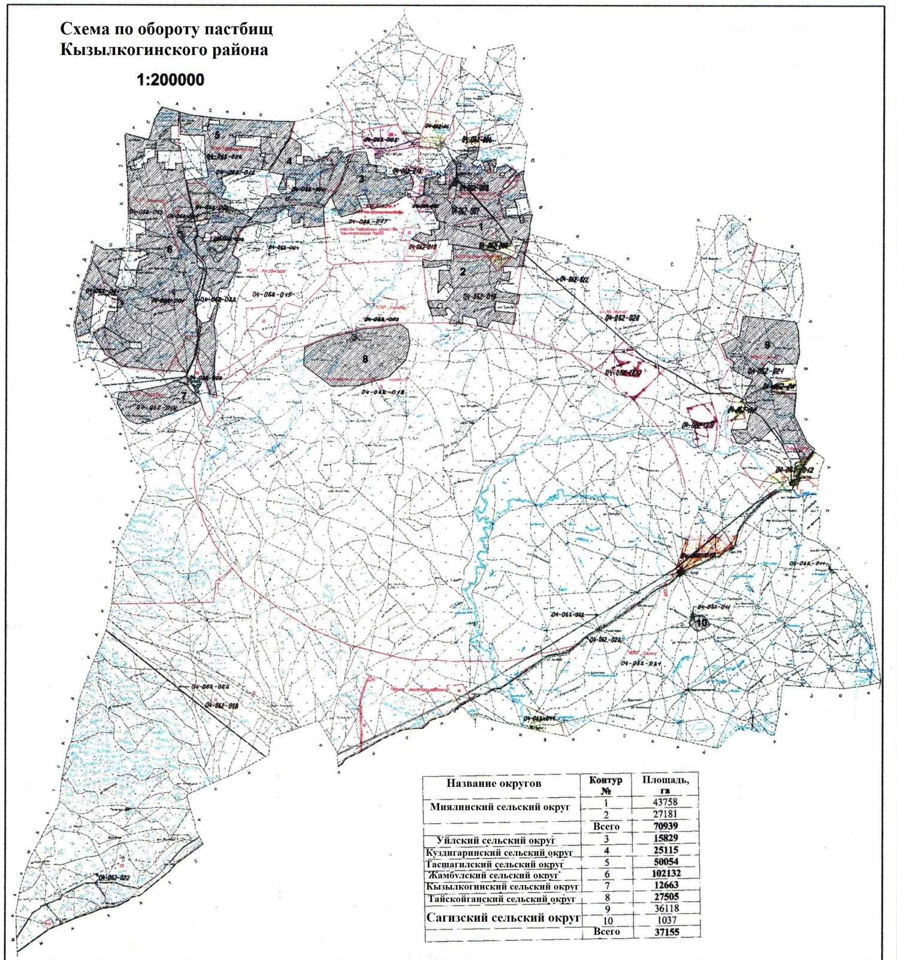

Приложение 2 к плану по управлению
пастбищами Кызылкогинского района
и их использованию на 2017-2018 годы
Схема размещения на отгонных пастбищах поголовья сельскохозяйственных животных физических и (или) юридических лиц, не обеспеченных пастбищами, расположенных в Кызылкогинском районе

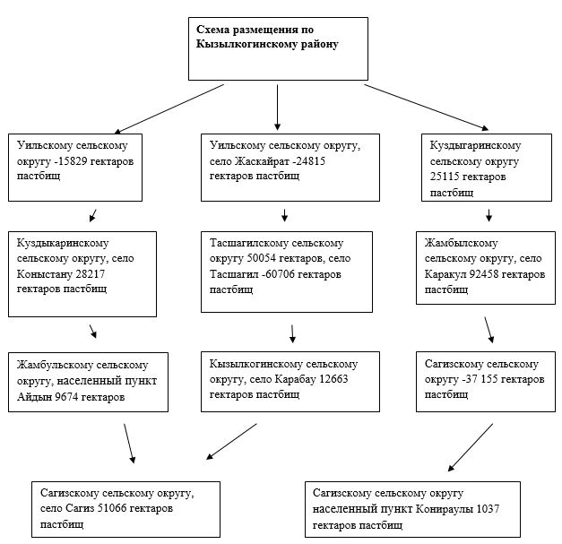

Приложение 3 к плану по управлению
пастбищами Кызылкогинского района
и их использованию на 2017-2018 годы
Категории земель и их объемы в районе
№ | Наименование категории земли | объем,гектар | из них
 |  |  | пастбище | обводненные
1 | Земли сельскохозяйственного назначения | 422836 | 407136 | 188200
2 | Земли населенных пунктов | 134662 | 130210 | 55
3 | Земли, предназначенные для нужд промышленности, транспорта, связи, космической службы, охраны, национальной безопасности и иные земли, непредназначенные для сельского хозяйства | 19975 | - | -
4 | Земли особо охраняемых природных территорий, земли оздоровительного назначения, рекреационные земли и земли историко-культурного назначения | - | - | -
5 | Земли лесного фонда | 2200 | 626
6 | Земли водного фонда | - | - | -
7 | Запасы земли | 1159168 | 1007700 | 748654
 | Всего: | 1738841 | 1545672 | 936909
Приложение 4 к плану по управлению
пастбищами Кызылкогинского района
и их использованию на 2017-2018 годы
Состояние использования пастбищ в районе в настоящее время
№ | Населенные пункты | Площадь,гектар | В том числе
 |  |  | пастбища | В эксплуатации | процент
1 | Миялинский сельский округ | 26613 | 992
2 | Жангелдинский сельский округ | 120020 | 40192
3 | Уйлский сельский округ | 105718 | 18939
4 | Куздигаринский сельский округ | 100742 | 18812
5 | Кызылкогинский сельский округ | 100150 | 12787
6 | Тасшагилский сельский округ | 79200 | 13808
7 | Тайсойганский сельский округ | 75771 | 10229
8 | Жамбулский сельский округ | 109962 | 10364
9 | Мукурский сельский округ | 626880 | 40326
10 | Сагизский сельский округ | 393785 | 63163
Всего |  | 1738841 | 229612
Приложение 5 к плану по управлению
пастбищами Кызылкогинского района
и их использованию на 2017-2018 годы
Сведения о ветеринарно-санитарных объектах в районе
№ | Населенные пункты | Ветеринарные пункты | Места купания скота | Пункты искуственного осеменения | Скотомогильники
 |  |  |  |  | Запланированные | Построенные
1 | Миялинский сельский округ | 1 | Есть
2 | Жангелдинский сельский округ | 1
3 | Уйлский сельский округ | 1 | Есть
4 | Куздигаринский сельский округ | 1
5 | Кызылкогинский сельский округ | 1
6 | Тасшагилский сельский округ | 1
7 | Тайсойганский сельский округ | 1
8 | Жамбулский сельский округ | 1
9 | Мукурский сельский округ | 1
10 | Сагизский сельский округ | 1
 | Итого | 10 | 2
Приложение 6 к плану по управлению
пастбищами Кызылкогинского района
и их использованию на 2017-2018 годы
Обеспеченность пастбищами скота жителей населенных пунктов Кызылкогинского района
№ | Название сельских округов, населенных пункт | Разновидность скота | Поголовье скота | Нормы пастбища гектар |  | Пастбища граничащие с населенными пунктами | Охват  +, - | Название пастбищ
 |  |  |  | поголовые | всего
1 | 2 | 3 | 4 | 5 | 6 | 7 | 8 | 9
1 | Миялинский сельский округ | - | - | - | 74139 | 3200 | -70939
 | Село Миялы |  |  |  | 74139 | 3200 | -70939
 |  | Крупный рогатый | 2532 | 15 | 37980 |  |  | Курмангазы
 |  | Овцы, козы | 8952 | 3 | 26856 |  |  | Уры
 |  | лошади | 419 | 21 | 8799 |  |  | Секер-Самай
 |  | верблюды | 21 | 24 | 504 |  |  | Жага
2 | Жангелдинский сельский округ |  |  |  | 37575 | 46313 | +8738
 | Село Жангелдин |  |  |  | 37575 | 46313 | +8738
 |  | Крупный рогатый | 1045 | 15 | 15675 |  |  | Наурызали
 |  | Овцы, козы | 4333 | 3 | 12999 |  |  | Есмырза
 |  | лошади | 377 | 21 | 7917 |  |  | Қолат
 |  | верблюды | 41 | 24 | 984 |  |  | Салмен
3 | Уйлский сельский округ |  |  |  | 64962 | 49133 | -15829
 | Село Жаскайрат |  |  |  | 61113 | 36298 | -24815
 |  | Крупный рогатый | 2462 | 15 | 3693
 |  | Овцы, козы | 11411 | 3 | 34233
 |  | лошади | 967 | 21 | 20307
 |  | верблюды | 120 | 24 | 2880
 | Населенный пункт Аккора |  |  |  | 3849 | 12835 | +8986
 |  | Крупный рогатый | 157 | 15 | 2355 |  |  | Жарыпшыккан
 |  | Овцы, козы | 365 | 3 | 1095
 |  | лошади | 19 | 21 | 399
 |  | верблюды | 0 | 24 | 0
4 | Куздигаринский сельский округ |  |  |  | 42615 | 17500 | -25115
 | Село Коныстану |  |  |  | 33237 | 5020 | -28217
 |  | Крупный рогатый | 795 | 15 | 11925 |  |  | Коздигара
 |  | Крупный рогатый | 4023 | 3 | 12069
 |  | Овцы, козы | 391 | 21 | 8211
 |  | лошади | 43 | 24 | 1032
 | Населенный пункт Коскулак |  |  |  | 4530 | 6240 | +1710
 |  | Крупный рогатый | 157 | 15 | 2355 |  |  | Абдолкора
 |  | Овцы, козы | 444 | 3 | 1332
 |  | лошади | 39 | 21 | 819
 |  | верблюды | 1 | 24 | 24
 | Населенный пункт Буйрек |  |  |  | 4848 | 6240 | +1392
 |  | Крупный рогатый | 112 | 15 | 1680 |  |  | Табылды
 |  | Овцы, козы | 640 | 3 | 1920
 |  | лошади | 56 | 21 | 1176
 |  | верблюды | 3 | 24 | 72
5 | Тасшагилский сельский округ |  |  |  | 78489 | 28435 | -50054
 | Село Тасшгыл |  |  |  | 67266 | 6506 | -60706
 |  | Крупный рогатый | 2960 | 15 | 44400 |  |  | Сексенбай
 |  | Овцы, козы | 6726 | 3 | 20178 |  |  | Коркияк
 |  | лошади | 104 | 21 | 2184 |  |  | Жапалак
 |  | верблюды | 21 | 24 | 504 |  |  | Тиленши
 | Населенный пункт Когам |  |  |  | 6219 | 11495 | +5276
 |  | Крупный рогатый | 194 | 15 | 2910 |  |  | Акши
 |  | Овцы, козы | 739 | 3 | 2217 |  |  | Шили арал
 |  | лошади | 44 | 21 | 924 |  |  | Пригород Уйл
 |  | верблюды | 7 | 24 | 168
 | Населенный пункт Коныстану |  |  |  | 5004 | 10434 | +5430
 |  | Крупный рогатый | 158 | 15 | 2370 |  |  | Орлыкудык
 |  | Овцы, козы | 480 | 3 | 1440 |  |  | Қарагай
 |  | лошади | 34 | 21 | 714 |  |  | Керик
 |  | верблюды | 20 | 24 | 480
6 | Жамбулский сельский округ |  |  |  | 132426 | 30294 | -102132
 | Село Каракол |  |  |  | 112752 | 20294 | -92458
 |  | Крупный рогатый | 2965 | 15 | 44475
 |  | Крупный рогатый | 6506 | 3 | 19518
 |  | Овцы, козы | 2035 | 21 | 42735
 |  | лошади | 251 | 24 | 6024
 | Населенный пункт Айдын |  |  |  | 19674 | 10000 | -9674
 |  | Крупный рогатый | 237 | 15 | 3555
 |  | Крупный рогатый | 720 | 3 | 2160
 |  | Овцы, козы | 539 | 21 | 11319
 |  | лошади | 110 | 24 | 2640
7 | Кызылкогинский сельский округ |  |  |  | 25950 | 13287 | -12663
 | Село Карабау |  |  |  | 25950 | 13287 | -12663
 |  | Крупный рогатый | 714 | 15 | 10710
 |  | Крупный рогатый | 4131 | 3 | 12393
 |  | Овцы, козы | 123 | 21 | 2583
 |  | лошади | 11 | 24 | 264
8 | Тайсойганский сельский округ |  |  |  | 44913 | 17408 | -27505
 | Село Тайсойган |  |  |  | 44913 | 17408
 |  | Крупный рогатый | 1235 | 15 | 18525 |  |  | Ак­ку­дык, Би­ман,
 |  | Овцы, козы | 4647 | 3 | 13941 |  |  | Шыбынды,
 |  | лошади | 459 | 21 | 9639 |  |  | Жетибай
 |  | верблюды | 117 | 24 | 2808 |  |  | Шайган,
9 | Сагизский сельский округ |  |  |  | 116352 | 79197 | -37155
 | с.Сагыз |  |  |  | 90015 | 38949 | -51066
 |  | Крупный рогатый | 2208 | 15 | 33120 |  |  | Сарапан
 |  | Овцы, козы | 10799 | 3 | 32397 |  |  | Акжар
 |  | лошади | 946 | 21 | 19866 |  |  | Кызылсай
 |  | верблюды | 193 | 24 | 4632 |  |  | Сарытогай
 | Населенный пункт Былкылдакты |  |  |  | 5859 | 14873 | +9014
 |  | Крупный рогатый | 150 | 15 | 2250 |  |  | Был­қыл­дак­ты
 |  | Крупный рогатый | 767 | 3 | 2301
 |  | Овцы, козы | 52 | 21 | 1092
 |  | лошади | 9 | 24 | 216
 | Населенный пункт Коныраулы |  |  |  | 13725 | 12688 | -1037
 |  | Крупный рогатый | 295 | 15 | 4425 |  |  | Тобекудык
 |  | Крупный рогатый | 1073 | 3 | 3219 |  |  | Қоңыраулы
 |  | Овцы, козы | 277 | 21 | 5817
 |  | лошади | 11 | 24 | 264
 | Населенный пункт Кенбай |  |  |  | 6753 | 12687 | +5934
 |  | Крупный рогатый | 166 | 15 | 2490 |  |  | Кенбай
 |  | Крупный рогатый | 976 | 3 | 2928
 |  | Овцы, козы | 51 | 21 | 1071
 |  | лошади | 11 | 24 | 264
10 | Мукурский сельский округ |  |  |  | 71301 | 122369 | +51068
 | Село Мукур |  |  |  | 43146 | 64764 | +21618
 |  | Крупный рогатый | 1064 | 15 | 15960 |  |  | Шопти кол
 |  | Крупный рогатый | 4841 | 3 | 14523 |  |  | Кемеркол
 |  | Овцы, козы | 587 | 21 | 12327
 |  | лошади | 14 | 24 | 336
 | Населенный пункт Жамансор |  |  |  | 7656 | 5643 | -2013
 |  | МІҚ | 238 | 15 | 3570
 |  | Овцы, козы | 1053 | 3 | 3159
 |  | лошади | 43 | 21 | 903
 |  | верблюды | 1 | 24 | 24
 | Населенный пункт Жантерек |  |  |  | 7461 | 23656 | +16195
 |  | Крупный рогатый | 250 | 15 | 3750 |  |  | Киши кол
 |  | Крупный рогатый | 397 | 3 | 1191 |  |  | Караколдеу
 |  | Овцы, козы | 120 | 21 | 2520
 |  | лошади |  | 24
 | Населенный пункт Кенбай |  |  |  | 4128 | 5643 | +1515
 |  | Крупный рогатый | 83 | 15 | 1245 |  |  | Кызылсай
 |  | Крупный рогатый | 471 | 3 | 1413
 |  | Овцы, козы | 62 | 21 | 1302
 |  | лошади | 7 | 24 | 168
 | Населенный пункт Таскудык |  |  |  | 5310 | 5643 | +333
 |  | Крупный рогатый | 158 | 15 | 2370 |  |  | Тортмола
 |  | Крупный рогатый | 450 | 3 | 1350 |  |  | Токсанкол
 |  | Овцы, козы | 62 | 21 | 1302
 |  | лошади | 12 | 24 | 288
 | Населенный пункт Соркол |  |  |  | 2517 | 12646 | +10129
 |  | Крупный рогатый | 55 | 15 | 825 |  |  | Иткомген
 |  | Крупный рогатый | 181 | 3 | 543
 |  | Овцы, козы | 49 | 21 | 1029
 |  | лошади | 5 | 24 | 120
 | Населенный пункт Саркумак |  |  |  | 1083 | 4374 | +3291
 |  | Крупный рогатый | 12 | 15 | 180 |  |  | Сагыз бойы
 |  | Овцы, козы | 168 | 3 | 504
 |  | лошади | 19 | 21 | 399
 |  | Овцы, козы |  | 24
 | Всего по району |  |  |  | 688722 | 407136 | -281586
Нет необходимости в пастбищах для перераспределения поголовья сельскохозяйственных животных физических и (или) юридических лиц, у которых отсутствуют пастбища.

© 2012. РГП на ПХВ «Институт законодательства и правовой информации Республики Казахстан» Министерства юстиции Республики Казахстан

